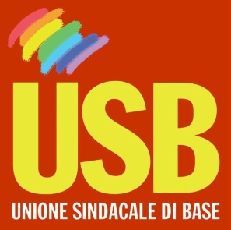
UN ACCORDO CONTRO I DIPENDENTI PUBBLICI
SCIOPERO GENERALE!

L’accordo sul pubblico impiego firmato il 4 Febbraio a Palazzo Chigi da Cisl, Uil ,Ugl, Confsal ed Usae

- CONFERMA, con la complicità dei sindacati firmatari l’impianto della riforma Brunetta e l’applicazione delle famigerate fasce di merito che non vengono messe in discussione, ma ribadite.
- APPLICA le fasce attraverso ipotetiche ed irrisorie risorse aggiuntive, destinate nel caso a premiare solo i fortunati che rientreranno nella prima fascia.
- TACE volutamente sui veri problemi della P.A.: blocco dei contratti, licenziamento dei lavoratori precari, blocco per i prossimi 3 anni delle progressioni orizzontali e verticali, blocco del turn-over, aumento dei carichi di lavoro, tagli alle risorse destinate al miglior funzionamento della P.A. (missioni, formazione del personale…).
- IMPORTA anche nel pubblico impiego un sistema di relazioni sindacali fondato sul modello Marchionne, che riconosce solo i sindacati complici e non sblocca il rinnovo delle RSU.
- CORRE in aiuto ad un Governo traballante e ad un Ministro che non riesce neppure ad applicare la sua disastrosa riforma , che era stata bloccata da innumerevoli sentenze della Magistratura.

Infine l’accordo tenta senza riuscirci di far recuperare credibilità a quei sindacati che nei posti di lavoro millantano la difesa dei nostri interessi per poi smentirsi ad ogni firma.
. NON DIAMO CREDITO AI VENDITORI DI FUMO!
RESPINGIAMO L’ACCORDO AI MITTENTI
CONTRO IL BLOCCO DEL RINNOVO DEI CONTRATTI E DELLE PROGRESSIONI ORIZZONTALI E VERTICALI
CONTRO LA RIFORMA BRUNETTA
PER LA DIFESA DEI DIRITTI E DELLA DIGNITA' DEI DIPENDENTI PUBBLICI
PER L'ASSUNZIONE DI TUTTI I LAVORATORI PRECARI
PER LA DEMOCRAZIA SINDACALI E LE ELEZIONI RSU NEL PUBBLICO IMPIEGO
USB PROCLAMA PER L’11 MARZO LO SCIOPERO GENERALE DEI PUBBLICI DIPENDENTI

